МБДОУ «Детский сад №1» города Бийска

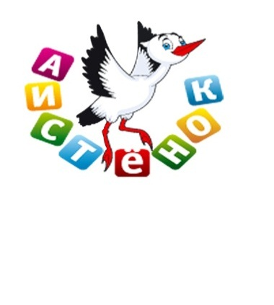

**Проект:**

«Мультфильм своими руками»

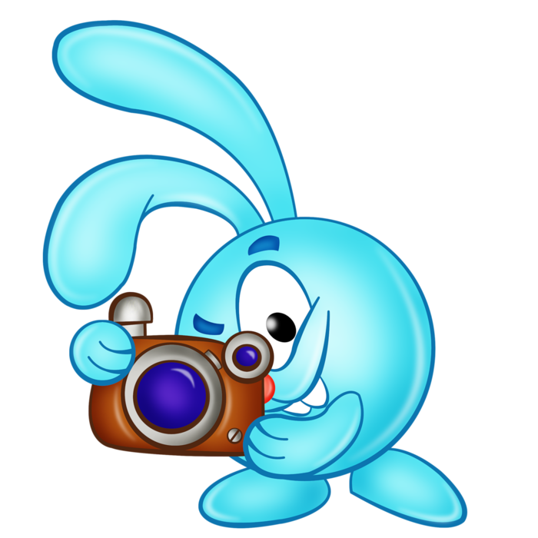

**Исполнители проекта:**

Лихачева Ева

Лозовских Станислав

**Руководитель:**

Червякова Марина Васильевна,

воспитатель МБДОУ «Детский сад №1»

**-**Бийск-

2016

**Тема проекта:** «Мультфильм своими руками»

**Исполнители проекта:**

Лихачева Ева- 7 лет, Лозовских Станислав- 6 лет, воспитанники

МБДОУ «Детский сад №1»

**Руководитель:**

Червякова Марина Васильевна, воспитатель

**Тип проекта:**

Образовательный, информационно-практико-ориентированный с вариативным результатом для детей 6-7 лет.

**Вид проекта:** индивидуальный, краткосрочный.

**Актуальность:**

М

ультфильм — неизменный спут­ник современных детей. Мульт­фильмы нашего детства — это светлый сказочный мир, несущий в себе заряд добра, тепла и любви, где злые герои часто становятся добрее, потому что добро, участие, понимание — вели­кая сила. Будь то притча, захватывающее приключение или просто забавная исто­рия, мультфильм был и остается источни­ком положительных образцов и эмоций.

Не так однозначно обстоит дело с ультрасовременной мультипликаци­ей. Для усиления воздействия на де­тей в ней используются новейшие зна­ния об особенностях детского воспри­ятия и соответствующие технологии. В силу высокой восприимчивости к зри­тельным образам, вследствие отсут­ствия жизненного опыта, критического отношения к действительности, благо­даря целенаправленному, рассчитан­ному воздействию дети легко и проч­но усваивают предлагаемую с экрана модель поведения. Это определяет от­ветственность взрослых, от которых за­висит «мультрацион» ребенка.

Но если в раннем детстве взрослые могут контролировать качество потреб­ляемой ребенком мультпродукции, то в дальнейшем им уже не удастся полно­стью оградить детей от воздействия СМИ. Необходимо что-то противопоста­вить обрушивающемуся на ребенка ин­формационному потоку, сформировать у него некий «внутренний фильтр»: нрав­ственный стержень, чувство прекрасно­го, эстетический вкус, зрительскую куль­туру. Прежде чем требовать от ребен­ка сделать осознанный выбор в поль­зу настоящих произведений анимаци­онного искусства, необходимо научить его понимать сюжет мультфильма, раз­личать изобразительные средства, ко­торыми он передается, воспринимать юмор и красоту созданных мультипли­каторами образов, а не только прими­тивные гэги и трюки.

**Цель:**фор­мирование у детей взгляда на анима­цию с позиций творческого человека, имеющего собственный опыт создания мультфильмов.

**Задачи:**

1. Познакомить с понятиями мультипликация, режиссер, декорации, монтаж, съемка.
2. Формировать умения: выделять проблему, планировать предстоящую работу, соотносить замысел и результат.
3. Воспитывать желание самовыражаться, самоутверждаться и радоваться результатам своей работы над проектом.
4. Организовать показ мультфильма для сверстников и родителей воспитанников.

**Формы работы:**

Совместная образовательная деятельность ребенка с родителями и воспитателем.

**Методы и приемы работы:**

Рассматривание иллюстрированного материала, беседы, просмотр слайдовой презентации, просмотр видео презентации, создание сюжета(сценария) фильма, изготовление декораций и героев, подборка музыки, создание фильма с воспитателем.

**Результативность:** создание мультфильма, оформление презентации.

**Работа над проектом:**

Недавно мы с ребятами нашей группы смотрели мультфильм «Снежная королева» в компьютерном классе и мне стало интересно, а как же делают мультфильмы. Я решила спросить у Стаса, он ответил, что любит их смотреть, но как их делают, не знает. Мы спросили у нашего воспитателя Марины Васильевны, и она согласилась нам помочь и даже сделать свой мультфильм. Для начала мы решили ответить на вопросы воспитателя:

|  |  |  |
| --- | --- | --- |
| Что я знаю? | Что я хочу узнать? | Где можно узнать? |
| Я знаю, что мультфильм делают люди.  Мультфильмы бывают разные, например сделанные на компьютере или нарисованные. | Как делают мультфильм?  Можно ли его сделать самому? | В энциклопедии.  В интернете.  Спросить у взрослого. |

Ответы на наши вопросы мы решили найти в интернете. Марина Васильевна скачала для нас видео презентацию «Как делают мультфильмы», из которой мы узнали много интересного. Например, что много лет назад Уолт Дисней снял свой мультик, про Микки Мауса используя много картинок. Он быстро их передвигал, и казалось, будто она движется. Затем Марина Васильевна рассказала нам, что прежде чем снять мультфильм надо изготовить к нему декорации, героев и придумать сценарий.

Мы с воспитателем решили снять свою серию мультфильма Смешарики и назвали ее «Новый год у смешариков». Для начала мы вместе придумали сюжет, решили какие герои у нас будут и что они делают. Свой мультик мы стали делать из пластилина. Мы начали с изготовления декорации: нарисовали задний план - зимний лес, сделали из коробки домик, поставили туда мебель, слепили буквы для названия фильма, смешариков, елочку и украшение для неё, посуду героям. После того как все было готово мы выкладывали по одной букве, а Марина Васильевна фотографировала на фотоаппарат. Затем стали двигать героев, а воспитатель делала много снимков. После этого Марина Васильевна скопировала все фотографии в ноутбук и в специальной программе соединила все кадры, наложила музыку и мультфильм готов. Нам он очень понравился, мы показали его нашим ребятам и родителям.

